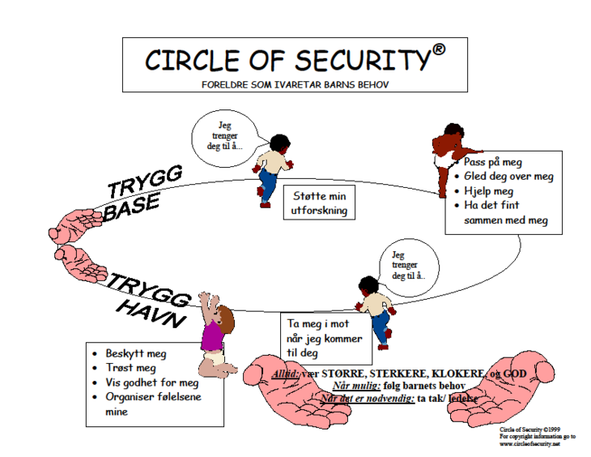

Er du interessert i å lære meir om kva som gjev barn tryggheit? Da kan kurs i Trygghetssirkelen/Circle of security (COS-kurs) vere noko for deg!
Tryggheit er viktig for utvikling av empati, vennskap og god sjølvkjensle. Trygge barn opplev og meir glede saman med sine foreldre og søkjer oftare hjelp hjå foreldra/føresette når dei har det vanskeleg. Dette kurset har derfor fokus på korleis foreldre/føresette i kvardagssituasjonar kan skape tryggheit, gjennom samtidig å møte barnet sine emosjonelle behov og sette grenser.

Kurset er basert på eit ferdigutvikla DVD-materiell og foregår i gruppe.
Dykk vel sjølv kor mykje dykk ynskjer å dele i gruppa.
Kurset går over 7 gonger og held på i 1 til 1½ time kvar gong.

Kurset legger vekt på:
- Korleis gje barnet oppleving av tryggheit
- Korleis møte barnet sine ulike behov
- Korleis hjelpe barnet til å regulere eigne følelser
- Korleis handtere eigne følelser i møte med barnet

Vi oppfordrar begge foreldra til å delta – men det er ikkje eit krav.

Oppstart Onsdag 7. mars kl 19, Lesja kommunehus.

Vi har allereie nokre påmeldte, ta kontakt raskt om du ynskjer å vere med, begrensa med plasser. Ta kontakt for evt meir informasjon.
Frist for påmelding er måndag 5. mars
Påmelding til Lesja helsestasjon tlf 61 24 42 09 eller 97 01 83 86

